

Materia: Bioquímica

Docente: MPA. MVZ. José Luis Flores Gutiérrez

Alumno: e MVZ. Jared Abdiel Santos Osorio

Trabajo: Remedio para la resaca

Tema: Introducción a las biomoléculas y al metabolismo

Parcial: Primero

Carrera: Medicina Veterinaria y Zootecnia

Tuxtla Gutiérrez, Chiapas.

Fecha: 23/09/2022

**Evidencia**

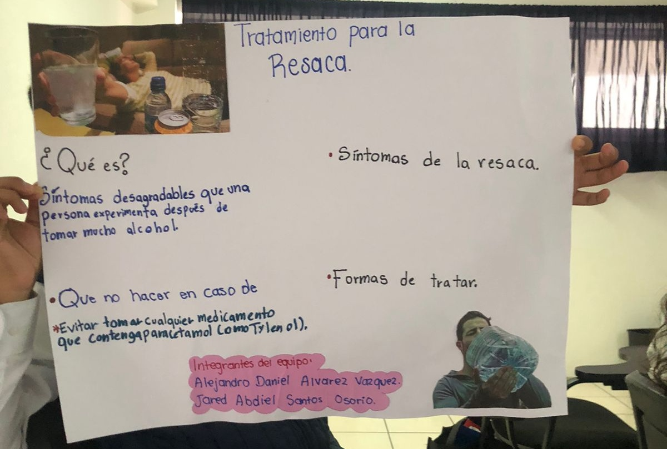

Ilustración Evidencia

**Descripción**

El presente trabajo se realizó en cartulina, plumones color rojo, azul y negro y una hoja de color rosada. Le añadimos 2 imágenes las cuales dan referencia al tema de el cual estamos hablando se pusieron puntos clave para no llenar de texto la cartulina.

**Bibliografía**

Imagen 1: <https://www.lavozdegalicia.es/noticia/sociedad/2014/10/04/solo-remedio-resaca-sabes/0003_201410SY4P12991.htm>

Imagen 2: <https://americanhealthandfitness.com.mx/como-curar-la-cruda-de-forma-rapida-y-efectiva/>

Información 1: <https://www.quimicaysociedad.org/la-quimica-de-la-resaca/>

Información 2: <https://rpp.pe/vital/expertos/el-caldo-de-gallina-ayuda-a-combatir-los-efectos-de-una-borrachera-noticia-814370#:~:text=2015%2019%3A33-,%C2%BFEl%20caldo%20de%20gallina%20ayuda%20a%20combatir%20los%20efectos%20de,aliviar%20los%20efectos%20del%20alcohol>.